Estimer des quantités
Deviner ou compter  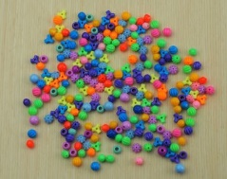  « Environ 500 ! » | Créer un repère de 10  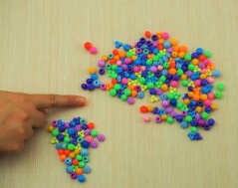  « Il y a beaucoup de groupes de 10. » | Créer un repère de 100  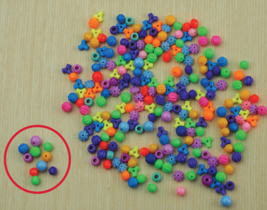  « J’ai compté 100. »
Observations et documentation

Estimer des quantités (suite)
Comparer à un repère (plus ou moins)  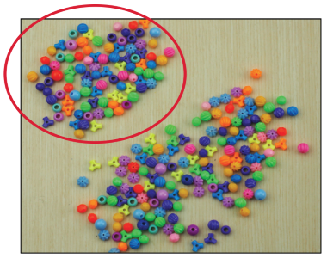  « C’est plus que 200. » | Donner une estimation sous forme de gamme (regrouper physiquement)  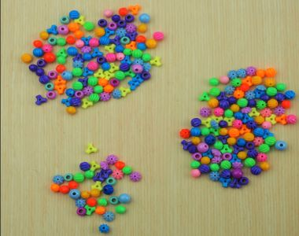  « C’est entre 200 et 300. » | Estimer à l’aide de stratégies visuelles  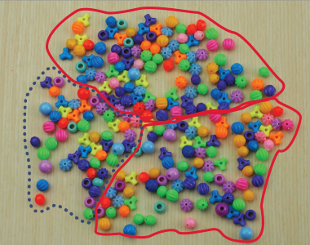  « Environ 250 : 2 groupes de 100 et la moitié d’un autre groupe de 100. »
Observations et documentation

